Shotokan Kata Keikokai

Český Krumlov 7. – 10.5.2009
Sportovní areál Na Chvalšinské

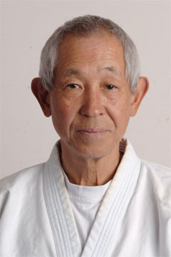
Koichi Sugimura 7.DAN JKA
Hlavní instruktor JKA Švýcarsko

+

instruktoři Českého svazu JKA karate

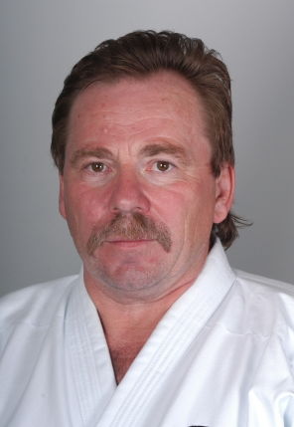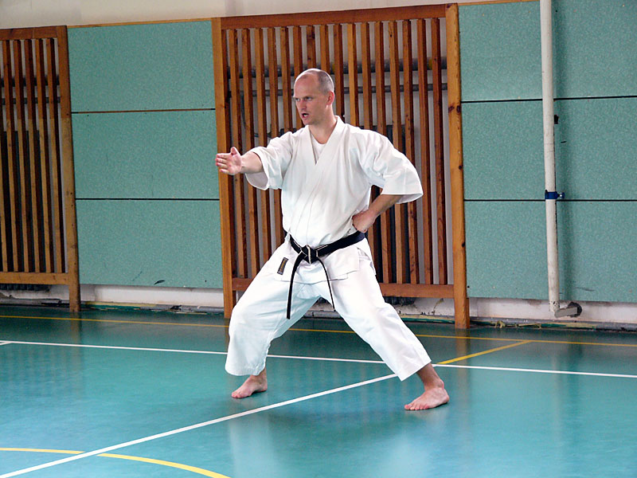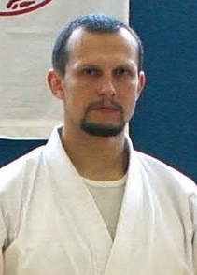
ing.Karel Strnad Mgr.Stanislav Bílý ing.Richard Růžička
6.DAN JKA 5.DAN JKA 4.DAN JKA

Bližší informace na :

www.jka.cz www.karate-jiznicechy.cz www.gymck.cz/~karate

